ОРОСОЙ ХОЛБООТО УЛАСАЙ
АРАДАЙ БОЛБОСОРОЛОЙ
АЖАЛЛАГШАДАЙ МЭРГЭЖЭЛТЭДЭЙ ЭБЛЭЛ
БУРЯАДАЙ УЛАС ТҮРЫН ЭМХИ
УЛАС ТҮРЫН ХОРООН
ПРОФСОЮЗ РАБОТНИКОВ
НАРОДНОГО ОБРАЗОВАНИЯ И НАУКИ
РОССИЙСКОЙ ФЕДЕРАЦИИ
БУРЯТСКАЯ
РЕСПУБЛИКАНСКАЯ ОРГАНИЗАЦИЯ
РЕСПУБЛИКАНСКИЙ КОМИТЕТ

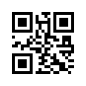
670001, Республика Бурятия, г. Улан-Удэ, ул. Коммунистическая, д.49
тел/факс 8 (3012) 21-03-95; 21-61-43 e-mail: 03@broprof.ru, сайт: www.broprof.ru

Председателям
территориальных и первичных организаций Профсоюза

10.03.2020 |  | № | 64
На № |  | от

О трудовых книжках

Уважаемые коллеги!

Информируем Вас о позиции Министерства труда и социальной защиты Российской Федерации по вопросам порядка и сроков выдачи работодателем трудовой книжки на руки работнику в случае отказа работника от ведения трудовой книжки в бумажном виде и подачи работником письменного заявления о предоставлении ему работодателем сведений о трудовой деятельности в соответствии с требованиями новой статьи 66.1 Трудового кодекса Российской Федерации в электронном виде.
Приложение: копия письма Министерства труда и социальной защиты Российской Федерации от 12.02.2020 № 14-2/В-151 - на 3 листах.

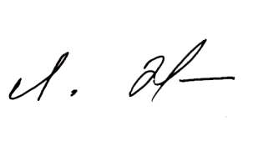

Председатель Л.Д. Жанаева

исп. Е.В. Крашенинников
тел. 8 (3012) 21-47-64

